

课 程 实 验 报 告

课程名称： 面向对象程序设计
实验名称：面向过程的整型栈编程

院 系 ：计算机科学与技术
专业班级 ：计算机科学与技术（校际交流）1601班
学 号 ： U201610136
姓 名 ： 朱晓光
指导教师 ： 辜希武

2018 年 10 月 13 日
- 需求分析
- 题目要求
整型栈是一种先进后出的存储结构，对其进行的操作通常包括判断栈是否为空、向栈顶添加一个整型元素、出栈等。整型栈类型及其操作函数采用非面向对象的纯C语言定义，请将完成上述操作的所有函数采用纯C语言编程，然后写一个main函数对栈的所有操作函数进行测试。
struct STACK{
int *elems; //申请内存用于存放栈的元素
int max; //栈能存放的最大元素个数
int pos; //栈实际已有元素个数，栈空时pos=0;
};
void initSTACK(STACK *const p, int m); //初始化p指向的栈：最多m个元素
void initSTACK(STACK *const p, const STACK&s); //用栈s初始化p指向的栈
int size (const STACK *const p); //返回p指向的栈的最大元素个数max
int howMany (const STACK *const p); //返回p指向的栈的实际元素个数pos
int getelem (const STACK *const p, int x); //取下标x处的栈元素
STACK *const push(STACK *const p, int e); //将e入栈，并返回p
STACK *const pop(STACK *const p, int &e); //出栈到e，并返回p
STACK *const assign(STACK*const p, const STACK&s); //赋s给p指的栈,并返回p
void print(const STACK*const p); //打印p指向的栈
void destroySTACK(STACK*const p); //销毁p指向的栈

- 需求分析
通过对题目要求所给接口，发现initSTACK(STACK *const, const STACK &)方法与assign(STACK *const)方法的功能十分相似，但又应存在有区别。这里认为initSTACK为STACK的拷贝构造函数，其将把源对象深复制给新创建的目标对象；而assign方法作用于operator=方法作用相似，依次将源对象中的元素压入新对象中，直至无更多元素或新对象已满。
print方法按照《关于C++实验自动验收系统说明》中指定的格式，即每个元素中间间隔两个空格，将栈中元素值依次打印到stdout中。当栈为空时，print不打印任何内容。
push、pop方法均可能操作失败（如对满栈调用push、对空栈调用pop），此时，方法应该返回空指针。getelem方法也可能出现越界访问的错误，但由于其返回值类型已经被定为int，与正常返回值类型相同，且限定了必须用纯C实现，不能使用异常机制。为保证程序在这种边界条件下能够正常运行，约定该种情况下getelem返回值为0。
- 系统设计
- 概要设计
按照题目要求，设计程序执行流程如图2.1所示。
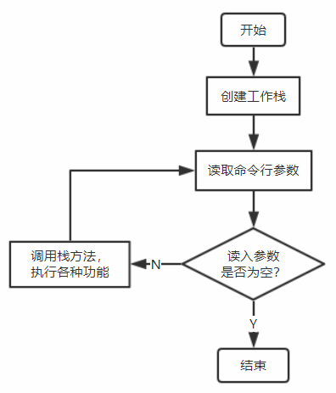
图2.1 程序总体流程

- 详细设计
下面给出题目要求中STACK方法的具体实现思路。
需要注意的时，出于编写代码方便考虑，将用于清空栈的流程抽象为方法__clearSTACK，便于重复使用。
1. __clearSTACK（静态方法）
函数参数：
1） STACK *const self：STACK对象指针。
函数返回：
无。
函数设计：
若self->elems不为0，首先释放self指向对象的栈所使用的静态栈空间，随后初始化其所有成员为0。
2. initSTACK
函数参数：
1） STACK *const self：指向新创建对象的指针；
2） int num_elems：静态栈空间大小。
函数返回：
无。
函数设计：
创建静态栈空间大小为num_elems的STACK对象。当num_elems小于等于0或self指向0时，函数不做任何操作直接返回。
3. initSTACK（拷贝构造函数）
函数参数：
1） STACK *const self：指向新创建对象的指针；
2） STACK *const other：指向已有的复制源对象的指针。
函数返回：
无
函数设计：
由于这里没有规定self指向对象一定是新创建的对象，需要先调用__clearSTACK初始化当前栈，之后将other对象的内容及状态完全复制给self。
4. size
函数参数：
1） const STACK *const self：指向调用发起对象的指针。
函数返回：
int：栈静态空间大小。
函数设计：
直接返回对象成员max的值。
5. howMany
函数参数：
1） const STACK *const self：指向调用发起对象的指针。
函数返回：
int：目前栈中元素个数。
函数设计：
直接返回对象成员pos的值。
6. getelem
函数参数：
1） const STACK *const self：指向调用发起对象的指针；
2） int idx：目标元素下标。
函数返回：
int：静态栈中idx处元素的值，当idx越界时返回0。
函数设计：
首先使用成员pos的值判断idx是否越界，若没有越界则返回self->elems[idx]，否则返回0。
7. push
函数参数：
1） STACK *const self：指向调用发起对象的指针；
2） int val：需要压入栈的值。
函数返回：
STACK *const：操作成功返回self，否则返回0。
函数设计：
首先检查栈是否已满，若未满则令self->elems[pos]为val，将pos加一，返回self；否则直接返回0。
8. pop
函数参数：
1） STACK *const self：指向调用发起对象的指针；
2） int &out：用于带出出栈元素的变量。
函数返回：
STACK *const：操作成功返回self，否则返回0。
函数设计：
首先检查栈是否为空，若非空则将pos减一，返回self；否则直接返回0。
9. assign
函数参数：
1） STACK *const self：指向调用发起对象的指针；
2） STACK *const other：指向源操作数的指针。
函数返回：
STACK *const：返回self。
函数设计：
首先令num_copy为self->max、other.pos中的较小值，令self->pos为num_copy，再将other.elems指针指向的num_copy个元素复制到self->elems指向空间，返回self。
10. print
函数参数：
1） const STACK *const self：指向调用发起对象的指针。
函数返回：
无
函数设计：
按“1 2 3”的格式打印出栈内容，其中每个元素之间间隔两个空格；若栈为空，则不打印任何内容。
11. destorySTACK
函数参数：
1） STACK *const self：指向调用发起对象的指针。
函数返回：
无
函数设计：
调用__clearSTACK后返回。

- 软件开发
本次实验程序的源代码使用Visual Studio Code编写，在Windows 10下使用MinGW GCC编译，具体版本如图3.1所示。
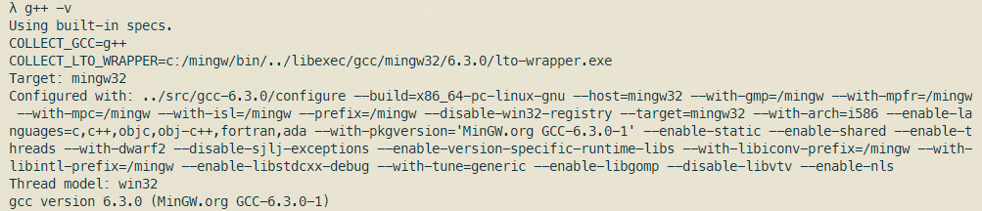
图3.1 MinGW GCC版本截图

- 软件测试
下面展示程序测试结果。
1. 栈基本功能测试
测试流程：
1） 创建大小为10的静态栈；
2） 依次向栈中压入1、2、3、4；
3） 获取栈中下标为0的元素，应为1；
4） 从栈中弹出两个元素，此时栈中应剩下1、2；
5） 继续从栈中弹出两个元素，此时栈应为空；
6） 尝试对空栈执行弹出操作，此时程序应终止；
7） 向出错栈压入两个元素，此时程序应该已经退出，不响应该操作。
对应测试命令为“U201610136_1.exe -S 10 -I 1 2 3 4 -G 0 -O 2 -O 2 -O 1 -I 1 2”。
期望测试结果为“S 10 I 1 2 3 4 G 1 O 1 2 O O E”。
测试结果：
测试结果如图4.1所示。
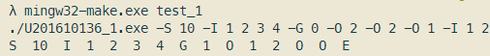
图4.1 测试样例1输出截图
2. 栈深浅拷贝方法测试
测试流程：
1） 创建包含元素1、2、3、4的大小为10的栈；
2） 调用initSTACK拷贝构造函数，实现对工作栈的深拷贝，此时栈中元素依然为1、2、3、4，大小为10；
3） 调用assign方法，指定新栈大小为2，实现对工作栈的浅拷贝，此时栈中应只有元素1、2，大小为2；
4） 尝试对新栈执行压栈操作，应该出错。
对应测试命令为“U201610136_1.exe -S 10 -I 1 2 3 4 -C -A 2 -N -I 1”。
期望测试结果为“S 10 I 1 2 3 4 C 1 2 3 4 A 1 2 N 2 I E”。
测试结果：
测试结果如图4.2所示。
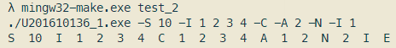
图4.2 测试样例2输出截图

- 特点与不足
- 技术特点
在本实现中，除API限制情况以外，尽量对输入进行了合法性检查并进行了相应处理，包括对传入的this指针进行检查，这在使用OOP方法实现时是不需要的。
在进行命令行输入解析时，为了编写方便，在读取若干数字时，对每个读进的字段调用stoi，通过捕获std::invalid_argument来判断数字列表是否已经结束。
另外，为了方便编译以及运行测试，编写了可供mingw32-make程序使用的脚本makefile，加速了测试流程。

- 不足和改进的建议
无。

- 过程和体会
- 遇到的主要问题和解决方法
1. 输出空格判断
问题描述：
由于题目要求对输出格式有规定，需要在主程序中对是否空格进行判断。
解决方法：
在打印栈元素之前，通过调用howMany方法来判断是否需要打印额外的空格。

- 课程设计的体会
本次实验中，我用C语言实现了一个静态栈，该实现中体现了对象与对象方法的概念，有助于理解C++中对象的概念以及其本质。

- 源码和说明
- 文件清单及其功能说明
源码包含以下文件：
1. STACK.hpp：STACK类型数据结构及方法申明；
2. STACK.cpp：STACK类型方法具体实现；
3. main.cpp：主控制程序；
4. makefile：供mingw32-make使用的自动编译、运行脚本。
以上文件通过g++编译后得到可执行文件U201610136_1.exe。

- 用户使用说明书
正确安装MinGW并将其引入环境变量后，在终端输入命令“mingw32-make.exe”即可获得编译后的可执行文件。
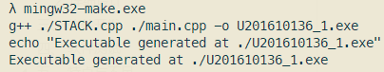
图7.1 编译步骤截图
编译后运行可执行文件，即可得到相应执行结果，这里执行目标test_1、test_2分别为软件测试章节中的测试样例1和2。
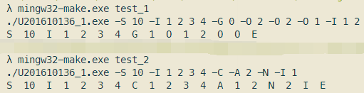
图7.2 自动运行测试截图
同时，用户也可以自己输入命令行参数，手动运行测试。
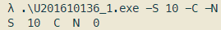
图7.3 手动运行测试截图
若需要清除编译结果，使用命令“mingw32-make clean”。
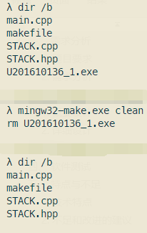
图7.4 项目清理截图

- 源代码
下面给出本项目的具体代码实现。
（源码可在https://github.com/smdsbz/c-plus-plus-experiment/tree/master/Exp01/src浏览）
1. STACK.hpp
#ifndef __STACK_HPP__
#define __STACK_HPP__

struct STACK{
int *elems; //申请内存用于存放栈的元素
int max; //栈能存放的最大元素个数
int pos; //栈实际已有元素个数，栈空时pos=0;
};
void initSTACK(STACK *const p, int m); //初始化p指向的栈：最多m个元素
void initSTACK(STACK *const p, const STACK&s); //用栈s初始化p指向的栈
int size (const STACK *const p); //返回p指向的栈的最大元素个数max
int howMany (const STACK *const p); //返回p指向的栈的实际元素个数pos
int getelem (const STACK *const p, int x); //取下标x处的栈元素
STACK *const push(STACK *const p, int e); //将e入栈，并返回p
STACK *const pop(STACK *const p, int &e); //出栈到e，并返回p
STACK *const assign(STACK*const p, const STACK&s); //赋s给p指的栈,并返回p
void print(const STACK*const p); //打印p指向的栈
void destroySTACK(STACK*const p); //销毁p指向的栈

#endif

2. STACK.cpp
/**
* Pure-C implementation of stack
*
* Author: Xiaoguang Zhu
* Student ID: U201610136
* Class: CSIE1601
*/

// NOTE: due to experiment restrictions, keep it Pure-C!
#include <cstdio>
using std::printf;
#include <cstdlib>
using std::malloc; using std::free;
#include <cstring>
using std::memcpy;

#include "STACK.hpp"

/******* Helper Functions *******/

static
void
__clearSTACK(STACK *const self) {
if (self->elems != 0) {
free(self->elems);
self->elems = 0;
}
self->max = 0;
self->pos = 0;
return;
}

/******* Function Implementations *******/

void
initSTACK(STACK *const self, int num_elems) {
// parameter validation
if (num_elems <= 0 || self == 0) {
__clearSTACK(self);
return;
}
// space allocation (static stack)
self->elems = (int *)malloc(sizeof(int) * num_elems);
if (self->elems == 0) {
self->max = 0;
self->pos = 0;
return;
}
// other initialization steps
self->max = num_elems;
self->pos = 0;
return;
}

void
initSTACK(STACK *const self, const STACK &other) {
// parameter validation
if (self == 0) {
__clearSTACK(self);
return;
}
// re-init object
__clearSTACK(self);
self->elems = (int *)malloc(sizeof(int) * other.max);
// copy content
memcpy(self->elems, other.elems, sizeof(int) * other.max);
self->max = other.max;
self->pos = other.pos;
return;
}

int
size(const STACK *const self) { return self->max; }

int
howMany(const STACK *const self) { return self->pos; }

int
getelem(const STACK *const self, int idx) {
if (idx < 0 || idx >= self->pos) {
// NOTE: parameter validation cannot be performed, due to return value
// data type
/* TODO: */
return 0;
}
return self->elems[idx];
}

STACK *const
push(STACK *const self, int val) {
// parameter validation
if (self == 0) {
__clearSTACK(self);
return 0;
}
// doability checking: full stack
if (self->pos >= self->max) {
return 0;
}
// okay to do
self->elems[self->pos] = val;
self->pos++;
return self;
}

STACK *const
pop(STACK *const self, int &out) {
// parameter validation
if (self == 0) {
__clearSTACK(self);
return 0;
}
// doability checking: empty stack
if (self->pos == 0) {
return 0;
}
// okay to do
self->pos--;
out = self->elems[self->pos];
return self;
}

STACK *const
assign(STACK *const self, const STACK &other) {
// parameter validation
if (self == 0) {
__clearSTACK(self);
return 0;
}
// get number of elements to copy
int num_copy = (other.pos < self->max) ? other.pos : self->max;
// do copy job
self->pos = num_copy;
memcpy(self->elems, other.elems, sizeof(int) * num_copy);
return self;
}

/**
* Format:
*
* 1 2 3 ...
*
* NOTE: two spaces in between!
*/
void
print(const STACK *const self) {
// parameter validation
if (self == 0) {
return;
}
// print to standard out, two spaces in between
int stack_depth = self->pos;
for (int idx = 0; idx != stack_depth; idx++) {
printf("%d", self->elems[idx]);
if (idx != stack_depth - 1) {
printf(" ");
}
}
return;
}

void
destroySTACK(STACK *const self) {
// parameter validation
if (self == 0) {
return;
}
__clearSTACK(self);
return;
}

3. main.cpp
/**
* Author: Xiaoguang Zhu
* Student ID: U201610136
* Class: CSIE1601
*/

#include <iostream>
using std::cin; using std::cout; using std::endl;
#include <stdexcept>
#include <string>
using std::string; using std::stoi;
#include <vector>
using std::vector;

#include "STACK.hpp"

/******* Main Process *******/

int main(int argc, char const *argv[]) {

unsigned argidx(0); // yes, I'm using the stupid "C++ style initialization" deliberately :-)
vector<string> args;
for (int idx(0); idx != argc; idx++) {
args.push_back(string(argv[idx]));
}

// // get output .txt file name
// string outputname(args[0]);
// if (outputname[outputname.size() - 4] == '.') { // kill suffix if there is a 3-char suffix
// outputname.erase(outputname.size() - 4, 4);
// }
// outputname.append(".txt");

// Pointer to Working Stack, or PWS
struct STACK *pws(new struct STACK); // NOTE: throws std::bad_alloc

for (int idx(1); idx < argc; idx++) {
string &word(args[idx]);
if (idx != 1) {
cout << " ";
}
word.erase(0, 1); // delete '-'
cout << word;

// `-S`: (1) create stack with size specified
// `-I`: (N) sequentially push following elements into stack
// `-O`: (1) pop n times, where n is specified later
// `-A`: (1) create new stack with n size, copying first n elements from
// last working stack
// `-C`: (0) create an exact copy of the old working stack
// `-N`: (0) get number of elements in stack

if (word == string("S")) {
// get stack size
idx++;
string &str_size(args[idx]);
int stack_size(stoi(str_size));
if (stack_size < 0) {
cout << " E";
break;
}
// create stack
initSTACK(pws, stack_size);
if (pws->elems == 0) {
cout << " E";
break;
}
cout << " " << stack_size;
} else if (word == string("I")) {
// iterate over args
idx++;
bool has_finished(false), error_occured(false);
while ((!has_finished) && (idx != argc)) {
// checking if reached next flag
try {
stoi(args[idx]);
} catch (std::invalid_argument &e) {
idx--; // complementing `idx++` at end of for-loop
break;
}
// push element to working stack if no previous error
if (!error_occured) {
if (push(pws, stoi(args[idx])) == 0) { // error pushing to stack
cout << " E";
error_occured = true;
break;
} else {
/* pass */
}
}
idx++;
}
if (!error_occured) {
// display result
if (howMany(pws) != 0) {
cout << " ";
print(pws);
} else {
/* pass */
}
} else {
break;
}
} else if (word == string("O")) {
// get number of times to pop
idx++;
string &str_num_pops(args[idx]);
int num_pops(stoi(str_num_pops));
if (num_pops < 0) {
cout << " E";
break;
}
// start popping
int pop_result;
bool error_occured(false);
for (; num_pops != 0; num_pops--) {
if (pop(pws, pop_result) == 0) { // error while popping
cout << " E";
error_occured = true;
break;
} else {
/* pass */
}
}
if (error_occured) {
break;
} else {
if (howMany(pws) != 0) {
cout << " ";
print(pws);
} else {
/* pass */
}
}
} else if (word == string("A")) {
idx++;
string &str_size(args[idx]);
int new_size(stoi(str_size));
if (new_size < 0) {
cout << " E";
break;
}
// create copy destination stack
struct STACK *dststk(new struct STACK);
initSTACK(dststk, new_size);
if (assign(dststk, *pws) == 0) {
cout << " E";
break;
} else {
// redirect working stack to new stack
destroySTACK(pws);
delete pws;
pws = dststk;
if (howMany(pws) != 0) {
cout << " ";
print(pws);
} else {
/* pass */
}
}
} else if (word == string("C")) {
// create new stack space
struct STACK *dststk(new struct STACK);
initSTACK(dststk, *pws);
// HACK: validate using internal members
if (dststk->elems == 0) {
cout << " E";
delete dststk;
break;
} else {
destroySTACK(pws);
delete pws;
pws = dststk;
if (howMany(pws) != 0) {
cout << " ";
print(pws);
} else {
/* pass */
}
}
} else if (word == string("N")) {
cout << " " << howMany(pws);
} else if (word == string("G")) {
// get index
idx++;
string &str_key(args[idx]);
int key(stoi(str_key));
// doability checking: if overflow
if (key < 0 || key >= howMany(pws)) {
cout << " E";
break;
}
cout << " " << getelem(pws, key);
} else {
cout << " E";
break;
}

} // end for

// DEBUG OUTPUT
// cout << endl;
// print(pws);

// cleaning jobs
if (pws != 0) {
destroySTACK(pws);
}
delete pws;

return 0;
}

4. makefile
CC = g++
CXXSTD = c++11
OUTFILE = U201610136_1.exe
LIBSRC = ./STACK.cpp
MAINSRC = ./main.cpp

main:
$(CC) $(LIBSRC) $(MAINSRC) -o $(OUTFILE) -std=$(CXXSTD)
echo "Executable generated at ./$(OUTFILE)"

clean: $(OUTFILE)
rm $(OUTFILE)

test_1: $(OUTFILE)
./$(OUTFILE) -S 10 -I 1 2 3 4 -G 0 -O 2 -O 2 -O 1 -I 1 2

test_2: $(OUTFILE)
./$(OUTFILE) -S 10 -I 1 2 3 4 -C -A 2 -N -I 1

